2．3 无穷大与无穷小
习题2.3
- 两个无穷小的商是否一定是无穷小？举例说明。
答：不一定。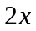和都是时的无穷小，但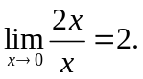
- 根据定义证明：
（1）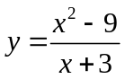为当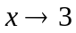时的无穷小。
证明：当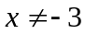时，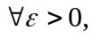不妨设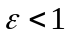，要使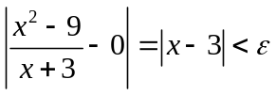，只需取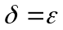，则当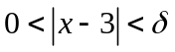时，恒有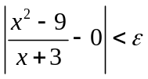，所以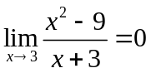，为当时的无穷小。
（2）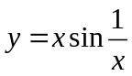为当时的无穷小。
证明：当时，要使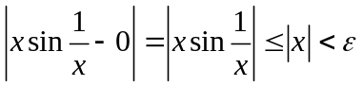，只需取，则当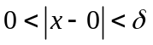时，恒有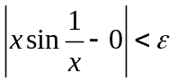，所以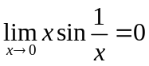，为当时的无穷小。
- 求下面极限并说明理由：
（1）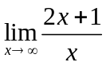
解：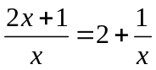，因为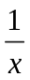是时的无穷小量，所以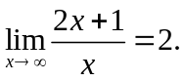
（2）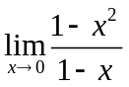
解：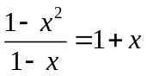，因为是时的无穷小量，所以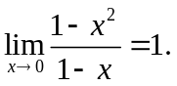
- 根据定义证明：函数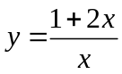为当时的无穷大。
证明：当时，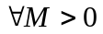，要使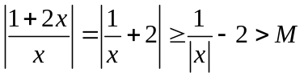，只需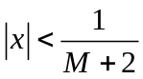，所以取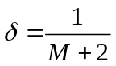，则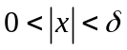时，就有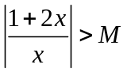，所以函数为当时的无穷大。
- 函数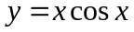在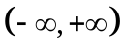内是否有界？这个函数是否为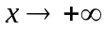时的无穷大？为什么？
答：函数在内无界。因为，取正整数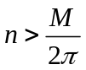，就有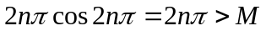。这个函数不是时的无穷大，因为对于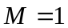来说，无论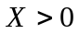有多大，总可取正整数，使得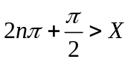，而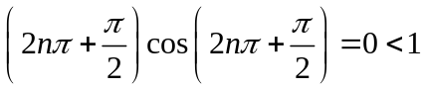。
- 证明：函数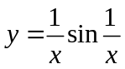在区间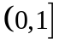上无界，但不是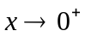时的无穷大。
证明：，取正整数，令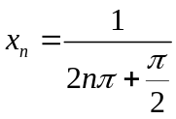，则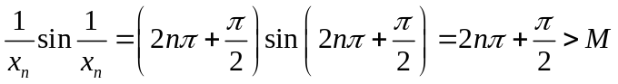，所以在区间上无界。但是对于来说，无论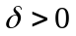有多小，总可取正整数，使得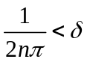，令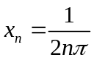，就有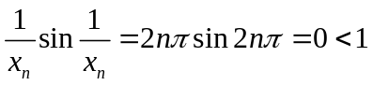，所以不是时的无穷大。
- 求函数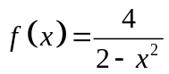的图形的渐近线。
解：因为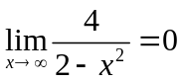，所以是水平渐近线。因为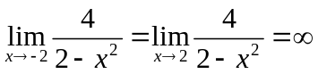，所以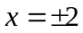是竖直渐近线。

